***CALCULADORA DE IP***

**Explicado por: Benjamin Alvarez**

**Fecha: 14/05/23**

**Idioma: ESPAÑOL**

**Lenguaje de programación: PYTHON**

**Introducción**:

El propósito principal de este documento es tratar de explicar en qué consiste una calculadora de IP, para que sirve y el código a utilizar en el lenguaje python para poder desarrollarla.

**¿Qué tan importante es comprender las direcciones IP y las máscaras de red en la gestión de redes?**

Comprender las direcciones IP y las máscaras de red es fundamental en la gestión de redes. Estos conceptos son la base del funcionamiento de Internet y son utilizados para identificar y conectar dispositivos en una red.

**¿Qué es una dirección IP?**Las direcciones IP son números únicos asignados a cada dispositivo conectado a una red, ya sea local o en Internet. Permiten que los dispositivos se comuniquen entre sí y sepan dónde enviar y recibir datos. Sin una dirección IP, los dispositivos no pueden conectarse ni intercambiar información.

**¿Qué son las máscaras de red?**

Las máscaras de red se utilizan junto con las direcciones IP para definir la cantidad de bits que representan la red y la cantidad de bits que representan los dispositivos en esa red. Estas máscaras determinan qué parte de una dirección IP se refiere a la red y qué parte se refiere al dispositivo.

**La comprensión de las direcciones IP y las máscaras de red es esencial para llevar a cabo tareas de gestión de redes, tales como:**

1. Asignación de direcciones IP: Los administradores de redes deben entender cómo asignar direcciones IP únicas a los dispositivos de la red, ya sea de forma manual o mediante protocolos de asignación automáticos como DHCP.

2. Resolución de problemas de red: Al diagnosticar y solucionar problemas de red, es importante comprender las direcciones IP y las máscaras de red para identificar conflictos de direcciones, configuraciones incorrectas o problemas de conectividad.

3. Configuración de routers y switches: Los routers utilizan las direcciones IP y las máscaras de red para enrutar el tráfico y establecer reglas de comunicación. Comprender estos conceptos es esencial para configurar adecuadamente estos dispositivos.

4. Segmentación de redes: Las máscaras de red permiten dividir una red en subredes más pequeñas, lo cual es útil para gestionar el tráfico y mejorar la seguridad. Comprender las máscaras de red es crucial para diseñar una estructura de red eficiente y segura.

***En resumen, la comprensión de las direcciones IP y las máscaras de red es esencial en la gestión de redes. Estos conceptos son fundamentales para la conectividad, la resolución de problemas y la configuración de dispositivos de red.***

**Veamos algunos fundamentos básicos:**

Protocolo de Internet (IP)

Una dirección IP (Protocolo de Internet) es un identificador único asignado a cada dispositivo conectado a una red. Permite que los dispositivos se comuniquen y se ubiquen en la red de manera única.

Una dirección IP se representa en notación decimal de cuatro octetos (bytes) separados por puntos. Cada octeto está compuesto por 8 bits y puede tener un valor entre 0 y 255. Por ejemplo, una dirección IP típica se vería así: "192.168.0.1".

En esta notación, cada octeto representa una parte de la dirección IP. La dirección IP se divide en dos partes principales: la parte de la red y la parte del host. La cantidad de bits utilizados para la parte de la red y la parte del host está determinada por la máscara de red.

Por ejemplo, en la dirección IP "192.168.0.1", los primeros tres octetos (192.168.0) representan la parte de la red, mientras que el último octeto (1) representa la parte del host.

La notación decimal de cuatro octetos es ampliamente utilizada en IPv4, que es la versión más comúnmente usada del protocolo IP en la actualidad. Sin embargo, con la creciente demanda de direcciones IP debido al crecimiento de Internet, se ha adoptado gradualmente IPv6, que utiliza una notación hexadecimal de ocho grupos de cuatro caracteres para representar las direcciones IP. Esto permite una mayor cantidad de direcciones IP disponibles en comparación con IPv4.

¿Qué es ipv4?

IPv4 (Internet Protocol versión 4) es la cuarta versión del Protocolo de Internet y es ampliamente utilizado en la actualidad para la comunicación en redes. Fue el primer protocolo en ser ampliamente implementado en Internet y sigue siendo el más utilizado en la mayoría de las redes.

IPv4 utiliza direcciones IP de 32 bits, representadas en notación decimal de cuatro octetos separados por puntos, como se mencionó anteriormente. Esto significa que hay aproximadamente 4.3 mil millones de direcciones IP únicas disponibles en IPv4. Sin embargo, debido al crecimiento exponencial de Internet y la creciente demanda de direcciones IP, el suministro de direcciones IPv4 ha llegado a su límite y muchas direcciones ya han sido asignadas.

Cada dispositivo conectado a una red IPv4, ya sea una computadora, un teléfono inteligente o un enrutador, debe tener una dirección IP única para poder comunicarse con otros dispositivos en Internet. Las direcciones IPv4 se utilizan para identificar de manera única a cada dispositivo y establecer conexiones entre ellos.

Aunque IPv4 ha sido muy exitoso y ampliamente utilizado, su limitada cantidad de direcciones IP disponibles ha llevado a la adopción gradual de IPv6. IPv6 utiliza direcciones de 128 bits y proporciona una cantidad mucho mayor de direcciones IP disponibles, lo que permite el crecimiento futuro de Internet y la conectividad de un mayor número de dispositivos. Sin embargo, debido a la amplia implementación de IPv4 y la necesidad de compatibilidad con dispositivos y sistemas existentes, IPv4 sigue siendo utilizado en la actualidad.

Máscaras de red:  
La máscara de red es un valor numérico utilizado en combinación con una dirección IP para determinar qué parte de la dirección IP corresponde a la red y qué parte corresponde al host dentro de esa red. Esencialmente, la máscara de red se utiliza para dividir una dirección IP en dos partes: la parte de red y la parte de host.

La máscara de red consiste en una secuencia de bits, generalmente representada en notación decimal de cuatro octetos (como una dirección IP). Cada bit en la máscara de red puede ser 0 o 1, donde 1 indica la parte de red y 0 indica la parte de host.

Cuando se aplica la máscara de red a una dirección IP, se realiza una operación lógica AND bit a bit entre la dirección IP y la máscara de red. El resultado de esta operación produce la parte de red de la dirección IP.

Por ejemplo, supongamos que tenemos la dirección IP "192.168.1.100" y la máscara de red "255.255.255.0". En binario, la dirección IP sería "11000000.10101000.00000001.01100100" y la máscara de red sería "11111111.11111111.11111111.00000000".

Al aplicar la operación AND entre la dirección IP y la máscara de red, obtenemos:

**11000000.10101000.00000001.01100100 (dirección IP)**

**11111111.11111111.11111111.00000000 (máscara de red)**

-----------------------------------

11000000.10101000.00000001.00000000

El resultado, "192.168.1.0", es la parte de red de la dirección IP. Los bits restantes en la dirección IP ("100") representan la parte de host.

En resumen, la máscara de red se utiliza para dividir una dirección IP en la parte de red y la parte de host. Al aplicar una operación AND entre la dirección IP y la máscara de red, se obtiene la parte de red. Los bits restantes en la dirección IP corresponden a la parte de host. Esta división permite identificar la red a la que pertenece un dispositivo y distinguirlo de otros dispositivos en esa red.

**Veamos algunos cálculos básicos:**

Una calculadora de IP proporciona una serie de cálculos esenciales relacionados con las direcciones IP y las máscaras de red. Algunos de los cálculos más comunes que puedes realizar con una calculadora de IP incluyen:

1. Dirección de red: Utilizando la dirección IP y la máscara de red, puedes calcular la dirección de red, que representa la primera dirección válida en la red. Esto se logra realizando una operación AND entre la dirección IP y la máscara de red.

Ejemplo:

La operación AND entre una dirección IP y una máscara de red implica comparar bit a bit cada uno de los bits correspondientes en ambas direcciones y aplicar la regla lógica AND a cada par de bits. El resultado será una nueva dirección IP que representa la parte de red de la dirección original.

**Dirección IP: 192.168.1.100 (binario: 11000000.10101000.00000001.01100100)**

**Máscara de red: 255.255.255.0 (binario: 11111111.11111111.11111111.00000000)**

Aplicando la operación AND bit a bit:

**11000000.10101000.00000001.01100100 (dirección IP)**

**11111111.11111111.11111111.00000000 (máscara de red)**

11000000.10101000.00000001.00000000

El resultado de la operación AND es: 192.168.1.0. Esta es la dirección de red correspondiente a la dirección IP original. Cada bit en la dirección de red resultante se determina aplicando la regla lógica AND a los bits correspondientes en la dirección IP y la máscara de red. Si ambos bits son 1, el resultado será 1. Si uno o ambos bits son 0, el resultado será 0.

La operación AND entre una dirección IP y una máscara de red es fundamental para determinar la dirección de red y dividir la dirección IP en la parte de red y la parte de host.

2. Dirección de difusión: La dirección de difusión es la dirección más alta en una red y se utiliza para enviar mensajes a todos los dispositivos en esa red. Se puede calcular realizando una operación OR bit a bit entre la dirección de red y la negación (complemento de uno) de la máscara de red.

Ejemplo:  
**Dirección de red: 192.168.1.0 (binario: 11000000.10101000.00000001.00000000)**

**Máscara de red: 255.255.255.0 (binario: 11111111.11111111.11111111.00000000)**

Primero, necesitamos encontrar la negación de la máscara de red, lo que implica invertir cada bit. En este caso, la negación de 255.255.255.0 será 0.0.0.255.

Negación de la máscara de red: 0.0.0.255 (binario: 00000000.00000000.00000000.11111111)

Luego, aplicamos la operación OR bit a bit entre la dirección de red y la negación de la máscara de red:

**11000000.10101000.00000001.00000000 (dirección de red)**

**00000000.00000000.00000000.11111111 (negación de la máscara de red)**

11000000.10101000.00000001.11111111

El resultado de la operación OR es: 192.168.1.255. Esta es la dirección de difusión de la red correspondiente a la dirección de red original.

En cada par de bits, si al menos uno de ellos es 1, el resultado será 1. Si ambos bits son 0, el resultado será 0. La operación OR bit a bit se utiliza para establecer todos los bits correspondientes a 1 en la dirección de difusión, lo que indica que la dirección de difusión abarca todos los dispositivos en la red.

La operación OR bit a bit entre la dirección de red y la negación de la máscara de red se utiliza para calcular la dirección de difusión y permitir el envío de mensajes a todos los dispositivos en una red determinada

3. Rango de direcciones IP: Con la dirección de red y la dirección de difusión, puedes determinar el rango de direcciones IP disponibles en una red. Esto incluye todas las direcciones IP entre la dirección de red y la dirección de difusión, excluyendo estas dos direcciones.

4. Número de hosts: El número de hosts es la cantidad de dispositivos que se pueden conectar a una red específica. Puedes calcular el número de hosts restando 2 (para la dirección de red y la dirección de difusión) del tamaño total de direcciones IP disponibles en el rango.

5. Máscara de subred: Si deseas dividir una red en subredes más pequeñas, puedes calcular la máscara de subred adecuada. Esto se hace determinando la cantidad de bits necesarios para representar el número de subredes y el número de hosts requeridos en cada subred.

Ejemplo:

Supongamos que tienes una red con la dirección IP 192.168.0.0 y quieres dividirla en 4 subredes, cada una con un número suficiente de hosts.

¿Qué tengo que hacer?

1. Determinar la cantidad de bits necesarios para representar el número de subredes: En este caso, necesitamos 2 bits para representar 4 subredes (2^2 = 4).
2. Determinar la cantidad de bits necesarios para representar el número de hosts por subred: Para asegurar que cada subred tenga suficientes direcciones IP para los hosts, necesitas calcular cuántos bits se requieren para representar el número máximo de hosts en cada subred. Supongamos que queremos tener un máximo de 50 hosts por subred. En este caso, necesitaremos 6 bits para representar 64 direcciones IP (2^6 = 64), ya que algunos de estos bits se utilizan para la dirección de red y la dirección de difusión.
3. Calcular la máscara de subred: La máscara de subred se calcula estableciendo los bits correspondientes a la parte de red en 1 y los bits correspondientes a la parte de host en 0. Tomando en cuenta los resultados anteriores, la máscara de subred adecuada sería 255.255.255.192 (en binario: 11111111.11111111.11111111.11000000).

Al aplicar esta máscara de subred a cada subred, obtendrías las siguientes configuraciones:

1. Subred 1:  
   Dirección de red: 192.168.0.0

Dirección de difusión: 192.168.0.63

Rango de direcciones IP disponibles: 192.168.0.1 - 192.168.0.62

Número máximo de hosts: 62

1. Subred 2:

Dirección de red: 192.168.0.64

Dirección de difusión: 192.168.0.127

Rango de direcciones IP disponibles: 192.168.0.65 - 192.168.0.126

Número máximo de hosts: 62

1. Subred 3:

Dirección de red: 192.168.0.128

Dirección de difusión: 192.168.0.191

Rango de direcciones IP disponibles: 192.168.0.129 - 192.168.0.190

Número máximo de hosts: 62

1. Subred 4:

Dirección de red: 192.168.0.192

Dirección de difusión: 192.168.0.255

Rango de direcciones IP disponibles: 192.168.0.193 - 192.168.0.254

Número máximo de hosts: 62

Tener en cuenta que al dividir una red en subredes más pequeñas, debes tener en cuenta que algunas direcciones IP se reservan para la dirección de red y la dirección de difusión, por lo que el número máximo de hosts en cada subred será ligeramente menor que el número total de direcciones IP disponibles.

**Estos cálculos son fundamentales para la gestión y configuración de redes, ya que te permiten comprender y trabajar con direcciones IP, máscaras de red, subredes y la distribución de direcciones dentro de una red. Una calculadora de IP facilita estos cálculos, eliminando la necesidad de realizarlos manualmente y ayudándote a optimizar la configuración de tu red.**

**Entonces, ¿para qué quiero yo una calculadora de ip?**

Una calculadora de IP es una herramienta útil para administradores de redes y profesionales de TI que necesitan realizar tareas relacionadas con la gestión y configuración de redes.

Aqui, dejare algunas razones por las cuales es una gran herramienta:

1. Subneteo de redes: Si necesitas dividir una red en subredes más pequeñas, una calculadora de IP te permite determinar las direcciones IP y las máscaras de red adecuadas para cada subred.
2. Configuración de enrutadores y switches: Al configurar dispositivos de red como enrutadores y switches, puedes utilizar una calculadora de IP para calcular las configuraciones de enrutamiento, las rutas y las ACL (Listas de Control de Acceso) basadas en direcciones IP.
3. Solución de problemas de red: En situaciones donde hay conflictos de dirección IP o problemas de conectividad, una calculadora de IP te permite verificar las configuraciones de red y diagnosticar los problemas identificando errores en las direcciones IP, las máscaras de red o la configuración del enrutamiento.
4. Análisis de tráfico: Al examinar los registros de tráfico de red, una calculadora de IP puede ayudarte a identificar el origen y destino de las direcciones IP y las subredes involucradas en la comunicación.
5. Configuración de seguridad de red: Si estás implementando políticas de seguridad en tu red, una calculadora de IP puede ayudarte a determinar las direcciones IP y las máscaras de red necesarias para aplicar filtros de firewall, reglas de NAT (Traducción de Direcciones de Red) y configuraciones de VPN (Redes Privadas Virtuales).

En general, una calculadora de IP te brinda herramientas y funciones para realizar cálculos y configuraciones precisas relacionadas con las direcciones IP y las máscaras de red. Facilita el proceso de gestión de redes y resuelve tareas específicas que requieren un conocimiento detallado de las direcciones IP.

***Aca tenes algunos consejos sobre cómo utilizar correctamente una calculadora de IP:***

1. Valida las entradas: Asegúrate de ingresar correctamente las direcciones IP y las máscaras de red en la calculadora. Verifica que estén en el formato correcto y que no haya errores de escritura. Un pequeño error en la entrada puede generar resultados incorrectos.
2. Comprende los diferentes tipos de máscaras de red: Familiarízate con los diferentes tipos de máscaras de red, como las máscaras de longitud variable (VLSM) y las máscaras de longitud fija (FLSM). Comprende cómo se representan las máscaras de red en forma binaria y decimal y cómo afectan la división de direcciones IP en subredes.
3. Documenta adecuadamente: Es importante documentar todos los cálculos y resultados obtenidos con la calculadora de IP. Anota las direcciones de red, las direcciones de difusión, los rangos de direcciones IP y cualquier otra información relevante. Esto te ayudará a tener un registro preciso y facilitará futuras tareas de configuración o solución de problemas.
4. Verifica los resultados: Después de realizar los cálculos con la calculadora de IP, verifica los resultados obtenidos. Asegúrate de que las direcciones de red, las direcciones de difusión y los rangos de direcciones IP sean coherentes y cumplan con tus expectativas. Si algo parece incorrecto, revisa las entradas y los pasos de cálculo.
5. Actualiza la documentación de red: Una vez que hayas obtenido los resultados deseados, asegúrate de actualizar la documentación de red con la información relevante. Esto incluye la asignación de direcciones IP, las máscaras de red, las subredes creadas y cualquier otra configuración relacionada. Mantener una documentación actualizada es esencial para una gestión eficiente de la red.
6. Aprende a interpretar los resultados: No solo te limites a obtener los resultados, sino que también trata de comprender lo que significan. Aprende a interpretar las direcciones de red, las direcciones de difusión, los rangos de direcciones IP y el número de hosts disponibles en cada subred. Esto te ayudará a tomar decisiones informadas sobre la configuración y administración de tu red.

**Recuerda que una calculadora de IP es una herramienta útil, pero es importante comprender los conceptos subyacentes y tener conocimientos básicos sobre redes. Esto te permitirá utilizarla de manera efectiva y evitar errores en la configuración de direcciones IP y máscaras de red.**

**YA QUE VIMOS TODO ESTO, AHORA PROCEDO A DEJAR EL CÓDIGO ESCRITO EN PYTHON  
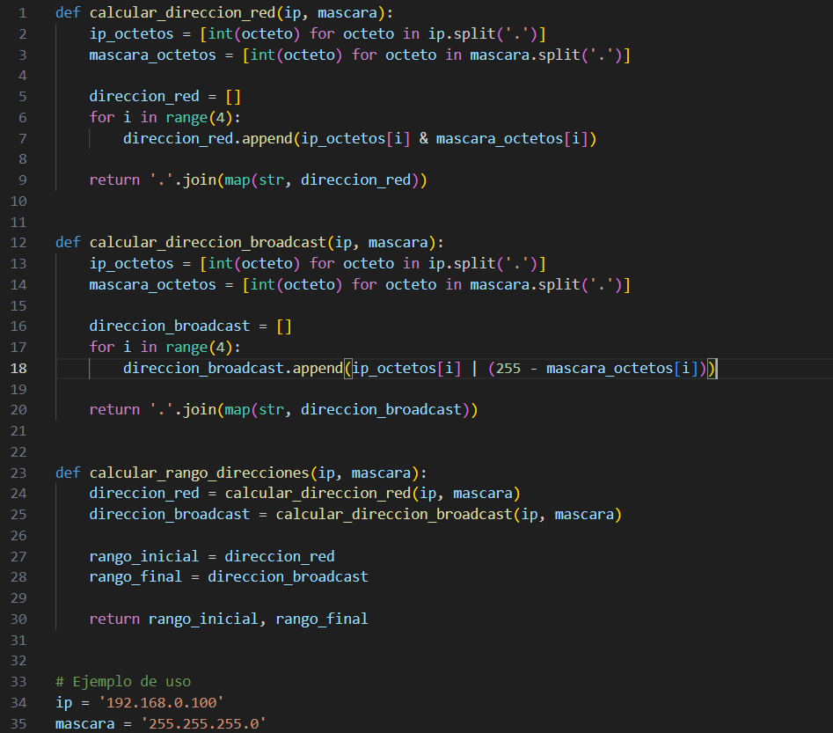**

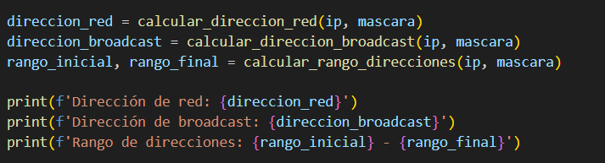

**Procedo a explicar el código anterior:**

Este código toma una dirección IP y una máscara de red como entrada y luego calcula la dirección de red, la dirección de difusión y el rango de direcciones correspondientes. Simplemente reemplaza los valores de ip y máscara con los tuyos para obtener los resultados deseados.

**Hay que tener en cuenta que es un código base.**

**Podríamos agregar más cosas.**

**Lo que vamos a hacer, es agregarle un validador de entradas:  
a continuación dejo el código escrito:**

**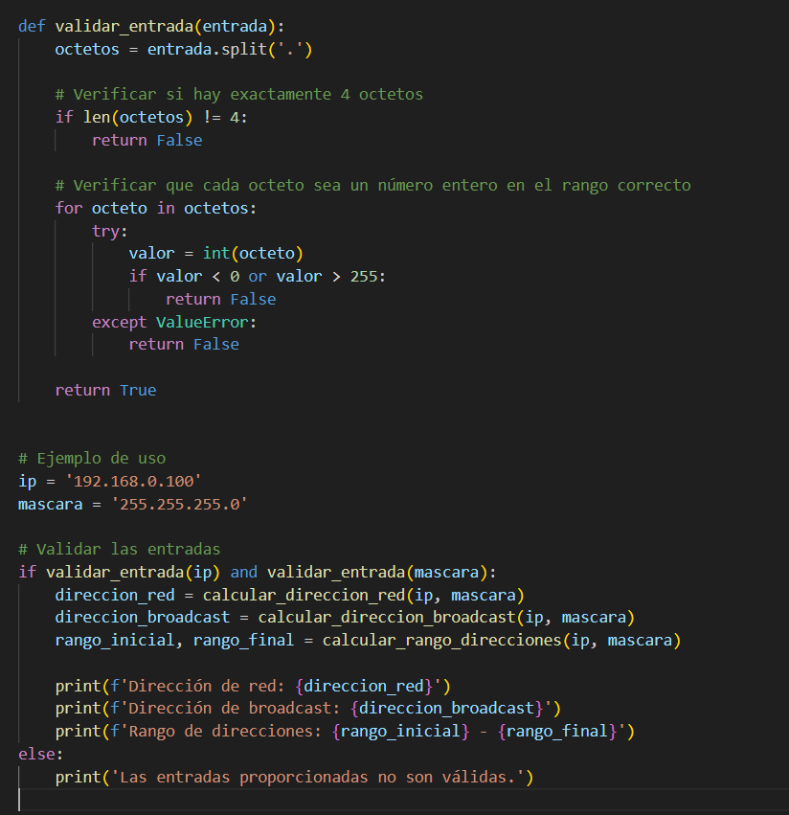  
Explicación**: En esta implementación, la función validar entrada toma una cadena de entrada (dirección IP o máscara de red) y verifica si cumple con los criterios de validación. Se comprueba que haya exactamente 4 octetos y que cada octeto sea un número entero en el rango válido (0-255). Si las entradas son válidas, se realiza el cálculo de la dirección de red, la dirección de broadcast y el rango de direcciones. De lo contrario, se muestra un mensaje indicando que las entradas no son válidas.

OBVIAMENTE, ESTO VA A VARIAR DEPENDIENDO DE NUESTRAS NECESIDADES, REQUISITOS Y RESTRICCIONES ESPECÍFICAS DE NUESTRO SISTEMA Y APLICACIÓN.

**Algunas posibles variaciones podrían ser:**

**Formato de entrada:** Puedes necesitar validar diferentes formatos de entrada para las direcciones IP y máscaras de red. Por ejemplo, podrías permitir el uso de notación decimal con puntos (por ejemplo, "192.168.0.1"), notación binaria (por ejemplo, "11000000.10101000.00000000.00000001") o notación hexadecimal (por ejemplo, "C0.A8.00.01"). En ese caso, tu función de validación deberá manejar estos diferentes formatos y verificar su corrección.

**Tipos de dirección:** Podrías necesitar validar direcciones IP tanto IPv4 como IPv6. La validación de direcciones IPv6 es más compleja debido a su formato y longitud diferentes. Podrías considerar implementar una lógica de validación separada para cada tipo de dirección IP.

**Validación de máscaras de red:** Puedes requerir validaciones adicionales específicas para las máscaras de red, como verificar que la máscara sea una máscara de subred válida (es decir, que tenga una secuencia continua de unos seguidos de una secuencia continua de ceros) o que cumpla con ciertos requisitos de tamaño mínimo o máximo.

**Consideraciones de red**: Dependiendo de los requisitos de tu red, es posible que desees implementar validaciones adicionales para verificar si las direcciones IP y las máscaras de red están dentro de los rangos permitidos o si cumplen con ciertas políticas de asignación de direcciones.

**Interacción con otros sistemas:** Si tu aplicación interactúa con otros sistemas o servicios, es posible que debas adaptar la validación para cumplir con las restricciones específicas de esos sistemas. Por ejemplo, algunos sistemas pueden requerir que las direcciones IP estén en una determinada subred o que cumplan con ciertos estándares de direcciones.

*Veamos un ejemplo en codigo de esto:*

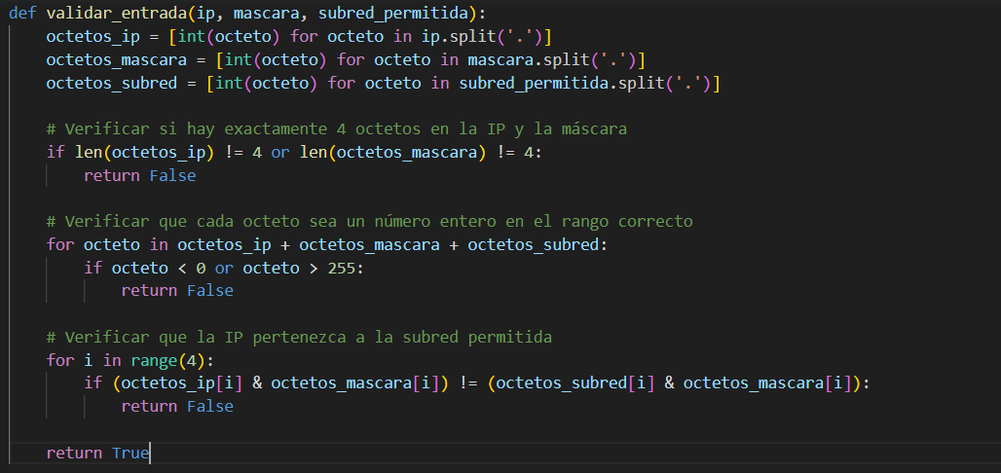

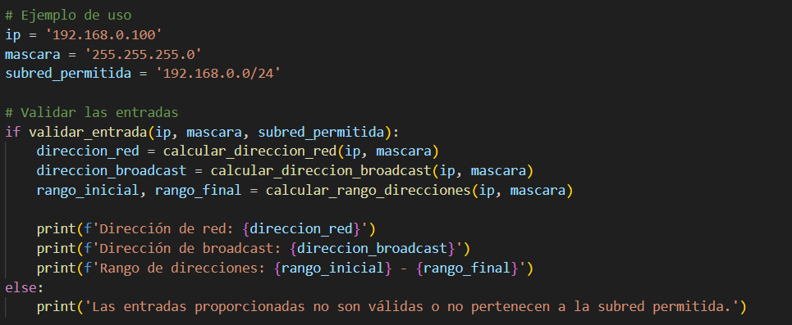

En este ejemplo, se agrega un parámetro adicional subred permitida a la función validar entrada. Este parámetro representa la subred específica que deseas permitir. Dentro de la función, se comparan los octetos relevantes de la dirección IP, la máscara de red y la subred permitida utilizando operaciones de bit a bit. Si los octetos coinciden, se considera que la dirección IP pertenece a la subred permitida.

*Recuerda que tienes que proporcionar la subred permitida en la notación CIDR, donde /24 representa una máscara de red de 24 bits. Puedes ajustar esto según tus requisitos específicos.*

+Nota: CIDR, es un sistema de notación utilizado para representar las direcciones IP y las máscaras de red de manera más eficiente y flexible que el sistema de clases tradicional.

**RESUMIENDO, TODO EL CODIGO QUE ESCRIBI ANTERIORMENTE, ERA PARA QUE VEAN TODO LO QUE SE LE PUEDE AGREGAR**

**EL CÓDIGO FINAL QUEDARÍA ASÍ:**

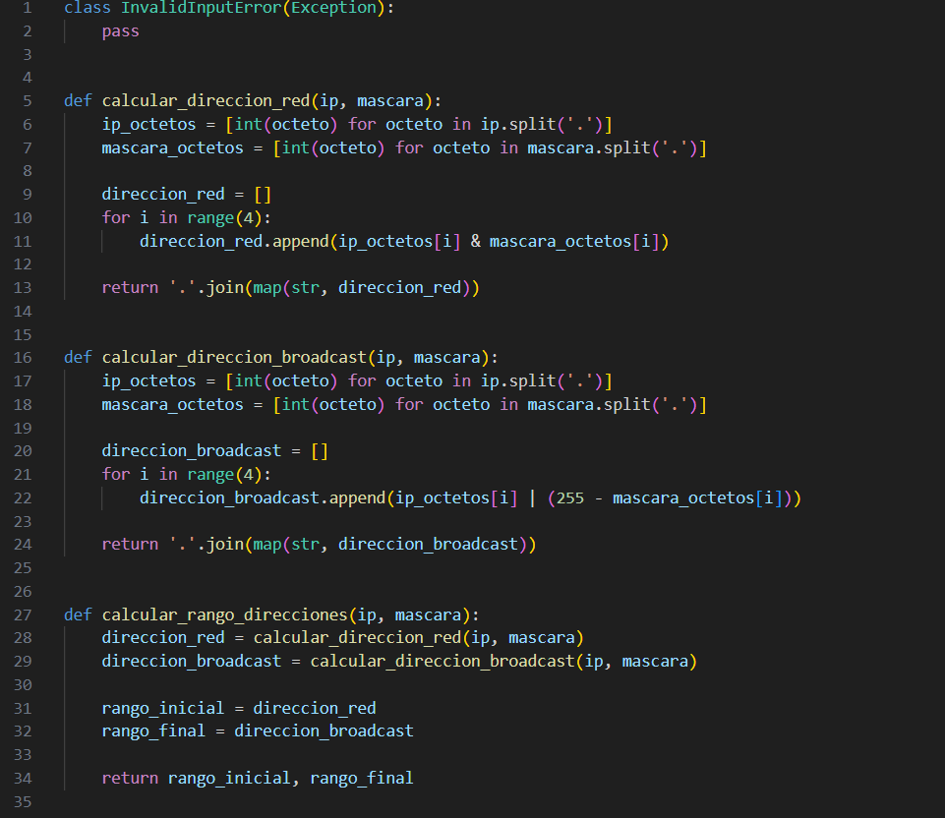

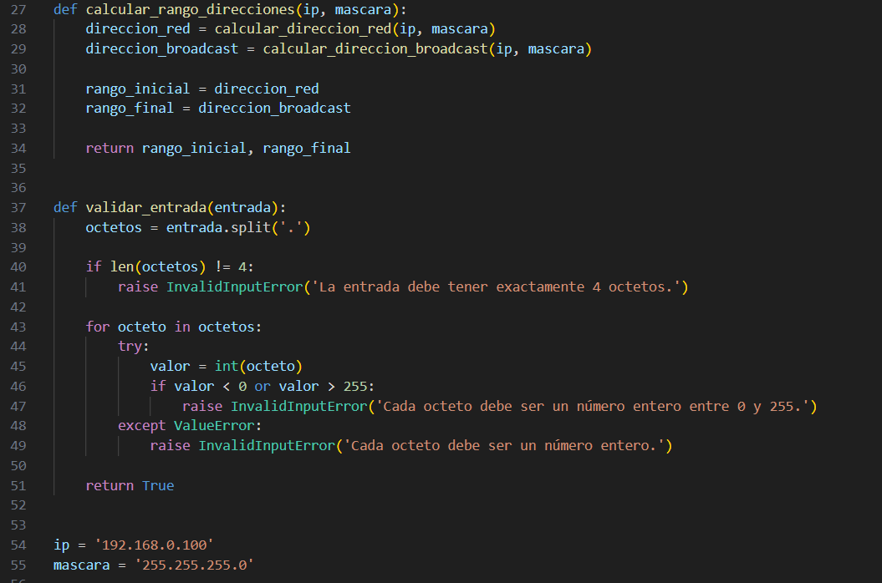

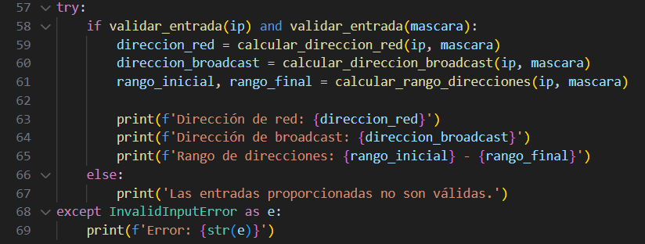**}**

**A continuación se detalla su funcionamiento:**

1. Se define una excepción personalizada llamada Invalid Input Error, que se utiliza para indicar errores en las entradas proporcionadas.
2. La función calcular dirección red(ip, máscara) toma una dirección IP y una máscara de red como parámetros y calcula la dirección de red resultante. Para ello, divide cada octeto de la IP y la máscara en una lista, realiza la operación lógica AND bit a bit entre ellos y luego los une nuevamente en una cadena de texto.
3. La función calcular dirección broadcast(ip, máscara) toma una dirección IP y una máscara de red como parámetros y calcula la dirección de broadcast resultante. Al igual que en la función anterior, divide cada octeto de la IP y la máscara en una lista, realiza la operación lógica OR bit a bit entre ellos y luego los une en una cadena de texto.
4. La función calcular rango direcciones(ip, máscara) utiliza las dos funciones anteriores para calcular tanto la dirección de red como la dirección de broadcast. Luego, devuelve el rango de direcciones como una tupla que contiene la dirección inicial y la dirección final.
5. La función validar entrada(entrada) verifica si una entrada (ya sea una dirección IP o una máscara de red) cumple ciertos requisitos. En primer lugar, verifica si hay exactamente 4 octetos en la entrada. Luego, realiza la validación de cada octeto, verificando si es un número entero dentro del rango válido (0 a 255). Si alguna validación falla, se lanza la excepción Invalid Input Error con un mensaje de error descriptivo.

Se definen las variables ip y máscara con ejemplos de direcciones IP y máscaras de red.

Se utiliza un bloque try-except para manejar las excepciones que puedan ocurrir durante la validación y los cálculos. Dentro del bloque try, se verifica si las entradas son válidas utilizando la función validar entrada(). Si son válidas, se realizan los cálculos de la dirección de red, dirección de broadcast y rango de direcciones utilizando las funciones correspondientes. Finalmente, se imprimen los resultados. Si las entradas no son válidas, se muestra un mensaje de error apropiado.

Si ocurre una excepción del tipo Invalid Input Error, se captura en el bloque except y se imprime el mensaje de error correspondiente.

**En resumen, este código proporciona una calculadora de direcciones IP que realiza validaciones exhaustivas de las entradas y maneja errores mediante el uso de excepciones personalizadas. Esto ayuda a garantizar que las entradas sean correctas y proporciona mensajes de error descriptivos en caso de que se detecte algún problema.**